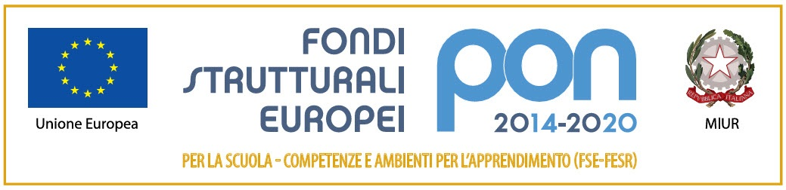 | Ministero dell’Istruzione  Istituto Comprensivo di Zelo Buon Persico  Via F.lli Cervi 1 – 26839 Zelo Buon Persico  Tel: 02 90659917 Fax: 02 91767620  Codice Univoco: UFFTT8 - C.F. 92503580158  Cod. Mecc. LOIC805006 - Sito: www.iczelobp.edu.it  e-mail: LOIC805006@istruzione.it  PEC: LOIC805006@pec.istruzione.it

INFORMATIVA PRIVACY AI FORNITORI
Redatta ai sensi degli Artt. da 13 a 15 del Regolamento U.E. 2016/679 (G.D.P.R.)
Prima che Lei ci fornisca i dati personali che La riguardano, in applicazione del Regolamento Europeo sulla protezione dei dati personali, è opportuno che prenda visione si una serie di informazioni che La possono aiutare a comprendere le motivazioni per le quali i Suoi dati verranno trattati e quali sono i diritti che potrà esercitare rispetto a questo trattamento.
Per quale finalità saranno trattati i miei dati personali ? | Il trattamento dei dati personali avviene al fine di dare esecuzione ad un rapporto contrattuale e per finalità pre e post contrattuali, i dati vengono acquisiti in seguito a visite, comunicazioni e-mail o telefonate, proposizione di offerte e trasmissioni e transazioni successive all’ordine. I dati sono trattati al fine di inoltrare comunicazioni di vario genere con ogni tipo di mezzo di comunicazione, formulare richieste e scambiare informazioni.
Quali garanzie ho che i miei dati siano trattati nel rispetto dei miei diritti e delle mie libertà personali ? | Il trattamento avviene al fine di adempimento di obblighi legali e di salvaguardia di interessi fondamentali (salute e sicurezza) dell’interessato; Esso è necessario al fine del perfezionamento del rapporto contrattuale ed è strutturato in modo da essere appropriato, pertinente e non eccedente rispetto a tale obiettivo. A garanzia della riservatezza dei dati saranno applicate misure minime di sicurezza organizzative ed informatiche di cui viene data evidenza all’interno del “Documento delle misure a tutela dei dati delle persone” elaborato da questa Istituzione scolastica.  Non verrà eseguito su di essi alcun processo decisionale automatizzato (profilazione).
I miei dati entreranno nella disponibilità di altri soggetti ? | I dati personali in questione potranno essere trasmessi all’amministrazione finanziaria oltre che ai professionisti e fornitori di cui il nostro Istituto si avvale quali RSPP, DPO, compagnie di assicurazione, e banche. Gli stessi non verranno trasferiti a destinatari residenti in paesi terzi rispetto all’Unione Europea né ad organizzazioni internazionali.
Per quanto tempo terrete i miei dati ? | I dati saranno conservati presso gli archivi dell’Istituto Scolastico per il tempo necessario ad adempiere agli obblighi contrattuali e per eseguire le prestazioni previste dal contratto stesso. Successivamente i dati saranno conservati e non ulteriormente elaborati per il periodo di tempo previsto dalle vigenti disposizioni in materia civilistica e fiscale (10 anni ex Art. 2220 c.c. fatti salvi eventuali ritardati pagamenti dei corrispettivi e la pendenza di cause giudiziarie che ne giustifichino il prolungamento).
Quali sono i miei diritti ? | L’interessato ha diritto di chiedere al Titolare del trattamento:  - L’accesso ai propri dati, la loro rettifica o cancellazione;  - La limitazione e di opporsi al trattamento dei dati personali che lo riguardano;  - La portabilità dei dati;  L’interessato ha inoltre diritto a proporre reclamo all’Autorità di controllo dello Stato di residenza nonché di revocare il consenso al trattamento ai sensi dell’Art. 6 del G.D.P.R.
Cosa accade se non conferisco i miei dati ? | L’interessato può rifiutarsi di conferire al Titolare i suoi dati personali.  Il conferimento dei dati personali è però necessario per una corretta ed efficiente gestione del rapporto contrattuale. Pertanto, un eventuale rifiuto al conferimento potrà compromettere in tutto o in parte il rapporto contrattuale stesso.
Chi è il Titolare del trattamento ? | L’Istituto Scolastico nella persona del Dirigente Scolastico pro tempore
Responsabile della protezione dei dati  (R.P.D. / D.P.O.) | Privacycert Lombardia srl  Referente : dott. Massimo Zampetti  Pass. Don Seghezzi, 2 – 24122 Bergamo  e-mail: info@privacycontrol.it  tel.: 0354139494

